共用部分：
- 标记:
  - 公司标记必须加在客户的指定位置的方框内，添加完成后，指定位置的方框需要删除：

（留意公司标记中的在客户的文件方框的前面已经有了，不用再加了，周期没有要求的也不要加）
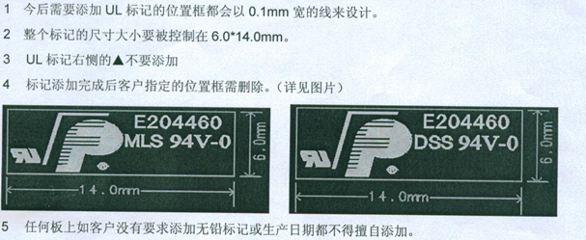
  - 客户文件没有要求加无铅标记（包括客户说明符合ROHS标准，但没要求加无铅标记），不允许加无铅标记；

- 线路、表面工艺：
  - 此顾客表面处理为OSP时，需在ERP OSP处备注使用“四国化成”OSP药水；

- 阻焊、字符:
  - 若客户设计中发现字符与阻焊开窗重叠，不要做移动处理，可按公司规范删除上盘字符，具体见下面附图联络单；

- 其他:
  - 没有顾客要求，不允许将外形倒圆角处理；
  - 此客户不允许对客户的原设计做更改，更改必须确认。此顾客均需要光绘确认后下线（光绘文件包括Gerber文件和Gerber转换成PDF文件），三天件以内只需提供文件，不需要确认；

预审部分： 无

CAM部分： 无

